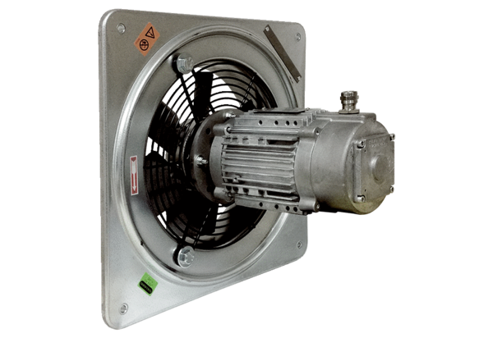Ventilateur mural hélicoïde DAQ 71/6 ExUnité de conditionnement : 1 pièceGamme: C
Numéro de référence : 0073.0338Fabricant : MAICO

